МАДОУ детский сад общеразвивающего вида «Солнышко» с. Тербуны

Развлечение
для второй младшей группы

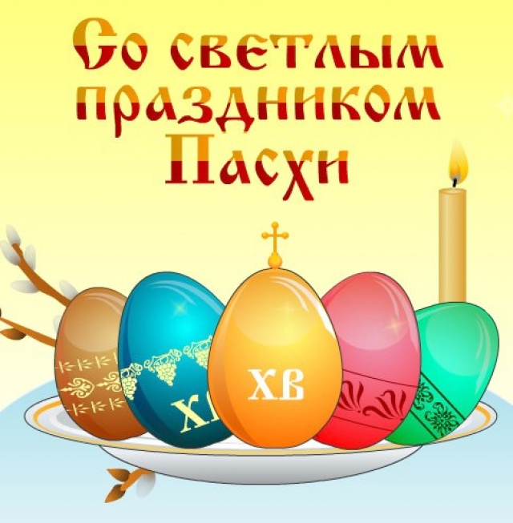

Подготовили воспитатели:
Парахина Л.Н.
Караваева О.Н.

2016
Цель:
- познакомить детей с главным православным праздником - Пасхой.
- приобщать детей к духовной музыке через прослушивание несложных песнопений.
- воспитывать такие качества характера как сострадание, любовь к ближнему, милосердие.
- прививать детям основы православной культуры
Предварительная работа:
- беседа с детьми о добре и зле, о православной вере
- разучивание православных песен, стихотворений

1-я ведущая.

В эту светлую седмицу
Вас сюда в свою светлицу
Рада пригласить, друзья!
Будем мы одна семья-
Пасху Светлую встречать
Только надо вот позвать
Деток, чтоб звучал их смех
И больших и малых - всех
Звучит колокольный и дети заходят в зал и встают полукругом.

2-я ведущая.
Пришла весна,
Весна-красна,
И всех гулять зовет она!
Солнце ясное встает,
Всех на улицу зовет!

1-я ведущая.
Веселится народ -
Праздник Пасхи у ворот!

2 Ведущий:
Весной много чудесных праздников . Среди всех христианских праздников Пасха Христова – самый торжественный. Святая Пасха – это праздник победы любви над ненавистью, жизни над смертью, нашей надежды на будущее воскрешение.
Поздравляю вас с праздником, со светлым Христовым Воскресением! Это самый большой праздник у христиан.

- Ребенок:
Солнышко встало
В полях за рекою.
Утро настало
Уже голубое!

2 ребенок:
Воскресение Христа!
Все полны любви и ласки
Мы пришли сейчас сюда
Чтоб отметить праздник Пасхи
3 ребенок:
Вот просыпается земля
И одеваются поля
Весна идет, полна чудес!
Христос Воскрес, Христос Воскрес!
4 ребенок:
Солнышко сильнее греет
Птичьи песенки слышны
И листочки зеленеют
Праздник Пасхи - день весны!

5 ребенок:
И купола опять блестят
На солнышке сверкают
Волшебных куличей наряд
О пасхе возвещает.

6 ребенок:
И в саду у нас сегодня
Я заметил, как тайком
Похристосовался ландыш
С белокрылым мотыльком.

7 ребенок:
Вновь станет на душе теплей
Ручьи обиды смоют
Под колокольный звон церквей
Встречаемся с весною

Звучит песня «Пасха».
(дети водят хоровод)

- ведущий: Загадки:

Почему для всех людей радость и веселие? –
Потому, что празднуем сегодня Христово ... (Воскресенье)

Светлый день глядит в оконце.
Радостно как в сказке.
И ласкает землю солнце.
Наступила ….
(Пасха).

Ангелы трубят о чуде
От земли и до небес.
Радуйтесь, ликуйте, люди,
Знайте же: Христос … (Воскрес).

Весть летит во все концы:
Трубят Ангелы-гонцы,
В небесах поют Христа:
Он от тления восстал!
То не выдумка, не сказка,
Главный праздник - наша ... (Пасха)

Напекли хозяюшки к празднику в печи
Пышные, румяные чудо – (куличи)

Солнышко играет, и щебечут птички,
Украшение стола – красные ... (яички)

2 ведущий:
Праздников всех Праздник, Чудо из чудес,
Всех вас поздравляю! Ведь ХРИСТОС ВОСКРЕС!

1 ведущий:
С Пасхи на Руси начинались веселые гулянья! И стар, и млад катался на каруселях, водил хороводы, на улицах пели народные песни, играли в игры. Вот и мы с вами немного повеселимся! В этот праздник красят яйца, расписывают их в разные цвета.
Крашенки, писанки и крапанки- так называются крашенные яйца.
Давайте поиграем с нашими яичками?

Игра «Катись, катись, яичко»

Дети стоят по кругу, ведущий дает два яичка в противоположные стороны детям. Они поют песенку и передают яичко по кругу, на ком заканчивается песенка, выходят в круг и танцуют.
Катись, катись, яичко.
По нашему кружочку.
Найди себе яичко
Для себя дружочка.
Вед: в круг, дружочки выходите
И вдвоем для нас спляшите!

Игра «Чье яичко дольше прокрутится»

Игра «Пронеси яйцо в ложке»

Игра «Прокати в ворота»

Песня «Поселились птицы в гнездах»

Поселились птицы в гнёздах,
Снег растаял как свеча.
Пахнет сладким духом воздух,
Золотого кулича.
Дождик солнечный закапал
В этот день святых чудес,
И меня целуя, мама
Говорит: «Христос воскрес!»
Воистину воскрес!

8 ребенок:
Птицы щебечут
в одном упоенье,
Славя Христа за его Воскресенье!

9 ребенок:
Христос Воскрес!- поет земля
Моря и горы, и поля!
И им в ответ звучит с небес:
Воистину Воскрес!!!

10 ребенок:
Светлый день глядит в оконце.
Радостно как в сказке.
И ласкает землю солнце.
Наступила ….Пасха.

11 ребенок:
Как же дружно во дворе
Зазвенели птички.
Посмотрите – на столе
Красные яички!

Игра «Чье яйцо крепче»

2 ведущий:

Вот и подошла пора
Закончит праздник, детвора!
Пусть, как Пасхи день святой,
Радостный и ясный,
Будет в жизни миг любой
Светлым и прекрасным!

!

